思辨探真知 教研促成长
—— 倪仙秋名师工作室第八次活动暨设站校指导活动通讯
为深入落实小学科学核心素养培养要求，聚焦审辩思维在课堂教学中的渗透与运用，4月17日周五下午，倪仙秋名师工作室成员走进温州生态园实验小学，开展了主题为“基于审辩思维的小学科学课堂教学研究”的专项教研活动。大家围绕课堂实践展开深度研讨，在交流碰撞中凝聚教学智慧，助力科学课堂提质增效。
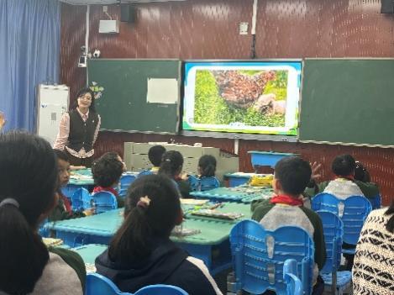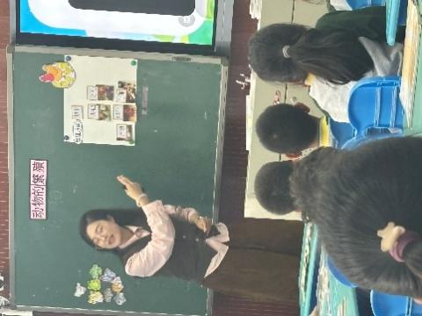
活动伊始，薛跃跃老师执教《动物的繁殖》一课。薛老师教学基本功扎实，始终坚持以学生为主体，将课堂主动权充分交给学生，通过小组讨论、自主探究等形式，营造了活跃的课堂氛围，极大调动了学生的参与积极性，让学生在主动探索中感受动物繁殖的奥秘。本节课中，薛老师设计的“发现页”环节颇具创意，成为现场研讨的焦点。在场老师一致认可该环节的创新性，但也客观指出，学生在制作发现页的过程中，未能扎实掌握本节课的核心科学观点——卵生和胎生的本质区别及特点。在倪仙秋老师的带领下，老师们展开热烈研讨，积极为薛老师建言献策：沈杨敏老师提出，可在学生查阅资料前，先集中引入本节课的重点概念，帮助学生建立清晰的知识框架，为后续探究奠定基础；朱瑞瑞老师建议，需合理把控发现页制作的时间，加强过程中的针对性引导，避免因时间分配不合理导致展示环节草草收场，确保探究活动真正服务于知识掌握和思维培养。
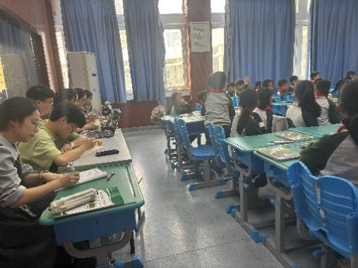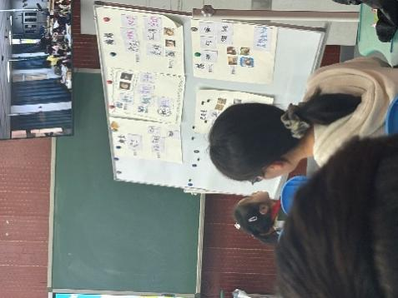
随后，戴铭铭老师带来《隔物吸铁》一课的展示。戴老师以磁性画板展示为导入环节，瞬间吸引了孩子们的注意力，有效激发了学生的探究兴趣，这一精心设计的导入环节赢得了在场老师的一致赞同。课堂上，戴老师展现了扎实的教学功底，语言幽默生动，互动方式灵活多样，面对学生的突发提问和课堂小意外，总能从容应对、巧妙化解，为在场老师提供了宝贵的课堂应变经验和教学思路。同时，老师们也客观指出了课堂中存在的问题：戴老师对二年级学生的学情掌握不够精准，未能充分考虑到低年级学生注意力易分散的特点，实验器材提前放置在抽屉中，导致部分学生在课堂上偷偷摆弄器材，影响了课堂秩序和学习效率。老师们由此展开讨论，一致认为，科学课堂中实验器材的分发时机、放置方式的合理规划，是保障课堂有序开展、提升教学效果的重要一环，需结合学情精准设计。
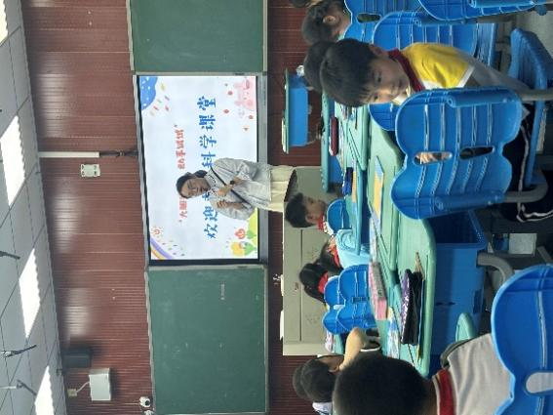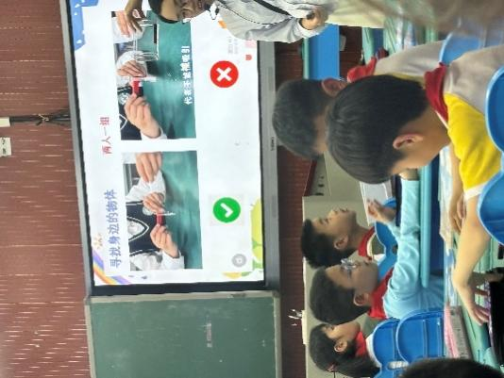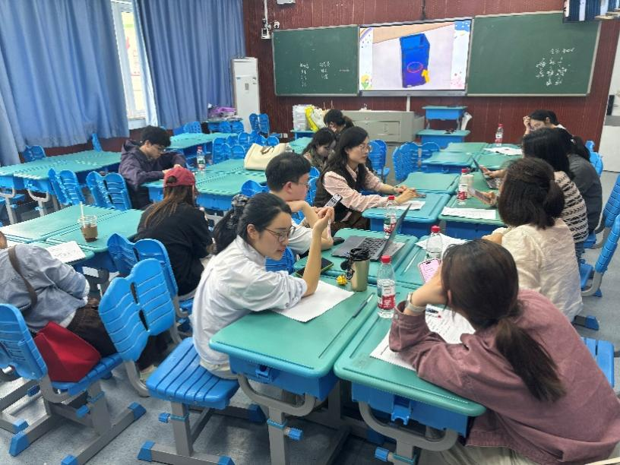
本次教研活动以两节课例为载体，聚焦审辩思维的课堂渗透，既充分展现了两位授课教师的教学风采和扎实功底，也通过坦诚的研讨、理性的分析，梳理了课堂教学中的亮点与不足。倪仙秋名师工作室成员与工作室设站学校科学教师们相互交流、彼此启发，不仅为授课教师提供了切实可行的改进建议，更让全体参与教师对“如何在小学科学课堂中培养学生审辩思维”有了更清晰的认知。此次活动有效搭建了校际交流、互助成长的平台，推动教师在实践中反思、在研讨中提升，为今后优化小学科学课堂教学、落实核心素养培养目标，实现科学教育高质量发展奠定了坚实基础。

图文：支志义

